Aufgabe 1:
Fülle den Lückentext aus.
Lösungswörter:
Uhrmacherei; Frankreich; Aufklärung; Geografie; Längengrad; Cook; Reisevorbereitungen; Ludwig XVI; Weltumseglungen; Magellan; Australien; Japanische; Nordküste; Passage; Professionalität; Brest Breitengrad; Expedition; Wissenschaftler; La Pérouse; Engländern
König Ludwig XVI hat grosse Ambitionen, Frankeich zu neuem Ruhm zu verhelfen. Die Aufklärung inspiriert ihn und er hat eine grosse Leidenschaft für Geografie. Die Uhrmacherei hat beachtliche Fortschritte erzielt. Dank neuen Erfindungen kann nun der Längengrad bestimmt werden. Zusammen mit dem Breitengrad können die Seefahrer ihre genaue Position auf der Erde ermitteln. Der König plant eine Expedition, die James Cooks Wirken weiterführen soll. Sämtliche Wissenschaftler und die französische Marineakademie sind aufgerufen, zu den Reisevorbereitungen beizutragen. Er ernennt den Grafen La Pérouse zum Expeditionsleiter. Dieser geniesst auch unter den Engländern ein hohes Ansehen.
Zu den minutiösen Reisevorbereitungen gehört auch, dass Ludwig der XVI drei amtliche Karten zeichnen lässt. In diese lässt er die Weltumseglungen der letzten 250 Jahre einzeichnen, von Magellan bis Cook. Einige der Regionen bleiben schemenhaft. Australien zum Beispiel, aber auch das Japanische Meer, dessen Küste völlig unbekannt ist. Aber auch die Nordküste Amerikas, wo man gerne eine Route in die Hudson Bay finden würde, am besten eine Passage.
Niemals wurde eine Expedition mit einer solchen Professionalität vorbereitet. Fünf Monate vergehen bis alles bereit ist und die Fahrt von Brest aus starten kann. Vor der Abreise hat der König eine letzte Bitte an La Pérouse: Er möchte, dass die Expedition ohne Verlust eines einzigen Mannes durchgeführt wird.

Aufgabe 2
Welche Aussagen stimmen? Kreuze die richtige(n) Antwort(en) an!
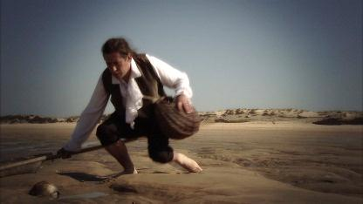 | - 17 Wissenschaftler begleiteten La Pérouse auf dessen Expedition. Welches waren ihre Ziele?  ☐Spass haben und Wein Rum trinken.  ☑Berechnen, beobachten und die Welt verstehen lernen.  ☑Sammeln und neue Erkenntnisse aufzeichnen.
- Wie hiessen die Schiffe, auf denen sich die 250 Expeditionsteilnehmer den engen Platz teilen mussten?
☑Boussole
☐La Reste à Terre
☑L’Astrolabe
☐La Boudeuse
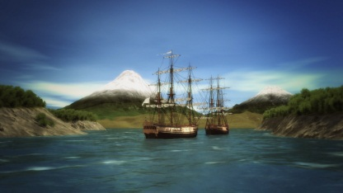 | - Welche der folgenden Orte hat La Pérouse auf dem ersten Teil der Expedition angefahren?  ☑Kap Horn in Südamerika  ☐Panama in Mittelamerika  ☑Port des Français in Alaska  ☑Macao in China  ☑Kamtschatka-Halbinsel in Nordost-Asien
- Welche Aufträge hatte La Pérouse auf dem ersten Teil der Expedition zu erfüllen?
☐Die mitgereisten Wissenschaftler bei ihrer Arbeit unterstützen.
☑Gute Ankerplätze für den Verlad von Fellen aus Nordamerika finden.
☑Die unbekannten Abschnitte der ostasiatischen Küste kartographieren.
- Welche Gebiete und Orte steuerte La Pérouse auf dem zweiten Teil seiner Expedition an?
☐Auckland, Neuseeland
☑Mikronesien
☑Samoa, Polynesien
☑Botany Bay, Australien
☑Salomonen, Melanesien
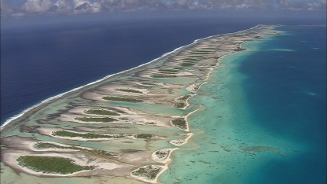 | - La Pérouse erlebte mehrere Rückschläge auf seiner Reise. Welche?  ☑Eine Flutwelle erfasste 2 Boote in der Lituya Bay vor Alaska und liess den 21 Seeleuten keine Chance.  ☑Beim Beladen der Schiffe mit Vorräten kam es auf Samoa zu einem Massaker. Teile der Mannschaft wurden gesteinigt.  ☑Vor den Salomonen geriet er in einen heftigen Sturm und lief auf ein Riff auf.  ☐Vor Samoa wurde eines der Schiffe von einem Walfisch gerammt und sank.

